Die Kommu-Tanzform des Koya-Stammes ist vom Aussterben bedroht

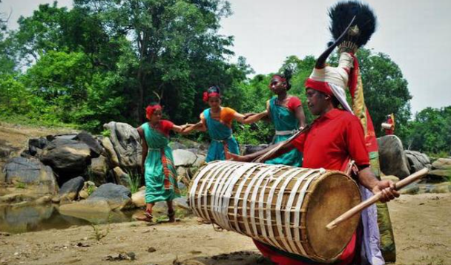

Die Stammesangehörigen, die aus den vom Stausee bedeckten Mandale (Landkreisen ) rehabilitiert werden sollen, erleben einen Kulturschock.
Tief im Inneren der Chintoor Agency, am Ufer des Chandravanka-Flusses nahe der Grenze zwischen Andhra Pradesh und Chhattisgarh, haben Kunja Santhi Kumari und Kunja Sailaja für einige Stunden unaufhaltsam ihren traditionellen Kommu Koya-Tanz aufgeführt.
Es fehlte jedoch das übliche Funkeln, das ihre Gesichter während eines Tanzes zum Leuchten brachte – Grund war die ständige Sorge um die Zukunft ihrer über Generationen überlieferten Tanztradition.

Sieben Mandale, darunter Chintoor, Kunavaram und V.R. Puram im Bundesstaat Telangana wurden mit den Distrikten East und West Godavari (Andhra Pradesh) zusammengelegt, wo der Stammestanz Kommu Koya gepflegt wird.
Bis zur Fusion gehörten die sieben Mandalen zum Bezirk Khammam, heute im Bundesstaat Telangana.

„Die Zukunft der Koya-Stammeskultur, in erster Linie auch die Tanzform, sieht in Andhra Pradesh düster aus. Die Mehrheit der Koya-Stammesangehörigen wird mit dem Versinken unserer Region und der Umsiedlung in Gebiete ohne Wald einen Kulturschock erleiden“, sagte Kunja Santhi Kumari aus der Region Ganganametta-Tummala. Fünf Teams mit jeweils mindestens zehn Darstellern fördern aktiv den Tanz in dieser Region der Chintoor Agency.
In Ost-Godavari sind fast 200 Künstler aktiv. Die Hälfte von ihnen sind weibliche Darsteller, die außerhalb ihrer Wohnorte auftreten. Über 90% von ihnen gehören laut den Koya-Adivasi zur Altersgruppe der 20-30-Jährigen. Die Tradition des Stammes besteht darin, den Tanz während der Feste der Stammes-Gottheiten, der Mahua-Ernte, der „Bhumipuja“ (Fest) und der Hochzeiten aufzuführen.
„Unser Stamm hat seit der Beschlüsse nichts von einer Politik der Landesregierung von Andhra Pradesh zur Förderung und Erhaltung unseres Tanzes gehört. Nach der Umsiedlung wird die Zukunft unserer Stammeskultur und unseres Tanzes in Frage gestellt. Wären wir nicht fusioniert worden, wäre unsere Zukunft rosig gewesen“, sagte der Kommu-Tanzkünstler Veka Lenin gegenüber The Hindu.

In Begleitung ihres Teammanagers Herrn Raj Kumar sagten die Darsteller Kunja Sailaja und Vetti Chinnammi: „Wir haben uns entschieden, auch nach unserer Hochzeit weiterhin als Darsteller aufzutreten. Unsere Familien erlauben uns, den Tanz so lange aufzuführen, wie wir möchten, da er fester Bestandteil unseres traditionellen Lebens ist. Ohne unsere Wälder gäbe es für uns jedoch kein kulturelles Leben.“
„Einmal vertrieben, können wir uns die Veränderungen unseres kulturellen und traditionellen Lebens nicht einmal vorstellen. Die Auswirkungen, die das Fehlen der Wälder auf unser Leben haben wird, können nicht in Worte gefasst werden, da wir seit Generationen mit ihnen verbunden sind“, sagte Lenin.
Eine andere Darstellerin, Madakam Durga Rao, betont: „In den neuen Siedlungen der Koya-Stammesfamilien wird die einzigartige Trommel verstummen. Die Hörner des Bisons (indischer Gaur), die der männliche Tänzer trägt, werden die einzige Erinnerung an unsere Vergangenheit sein.“

T. Appala Naidu.
19.7.2021 The Hindu

